2021年2月

私学課長様

公益社団法人2025年日本国際博覧会協会

広報戦略局 戦略事業部 事業推進課

2021年度における小・中学校向け教育プログラム実施のご相談

平素は大阪・関西万博の開催に向けた施策の推進について多大なご理解・ご協力を賜りありがとうございます。

当協会では、2020年10月から大阪府内の小学校及び中学校で、教育プログラムを開始しました。当プログラムは、これからの未来を担う子どもたちが、開催5年前である今から大阪・関西万博に向けた取り組みに参加し、SDGsについて学び、地域や社会の課題について子どもたち自らが発見しながら、それらをどのように解決し、未来を創造するかを考え、大阪・関西万博のテーマ「いのち輝く未来社会のデザイン」のためのアイデアを考えてもらうとともに、2025年には実際に万博会場へ足を運びたくなるよう興味関心を高めていくことを目的としています。  
　当プログラムは、実施校の教員が当協会編集の専用教材を用い、総合学習等の授業時間約10時間を使って、万博やSDGsに対する理解を深めて行くというものです。

使用教材(小学校版、中学校版)

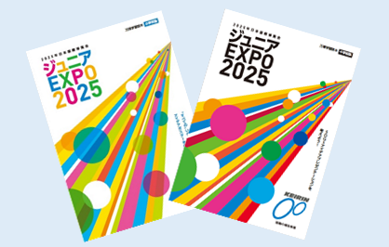

(参考URL)

・プレスリリース

<https://www.expo2025.or.jp/news/news-20201009-01/>

・プログラムの様子

<https://www.expo2025.or.jp/report/report-20210121/>

2021年度においては大阪府だけでなく、広く関西圏でも当プログラムを実施いただきたく、そのために具体的な進め方等についてご相談させていただきたく存じます。



使用教材

※今回のプログラムでは総合的な学習の時間を用いて計10時間の授業を実施。

＜教育プログラム展開に際しての依頼事項＞

・小学生は5年生以上対象、中学生は全学年対象を想定しています。

・参加校の制限はありません。

・特別支援学校等での実施も可能ですが、点字仕様の教材はまだ用意がありませんので、

現状の教材をご活用いただくことになります。

・製本した教材を全員分配布できないため、教材データを送付しプリント出力で使用して

いただくことになります。

※備考※

2021年度具体的な展開については現在実施中の大阪府下についても検討中であり、本プログラムの次年度の予算および委託事業者との契約も並行して調整しております。もし貴自治体でも実施いただける場合には、実施に向けての詳細についてはそれら検討事項を精査した上で、博覧会協会としてできる限りのことをさせていただければと考えております。なお、本プログラム自体の実施は次年度含む2025年度まで継続的に実施を致します。

【学校からの問合せ先】

教育プログラム事業担当

浅野([AsanoG@expo2025.or.jp](mailto:AsanoG@expo2025.or.jp))　堤([TsutsumiD@expo2025.or.jp](mailto:TsutsumiD@expo2025.or.jp))

06-6625-8725